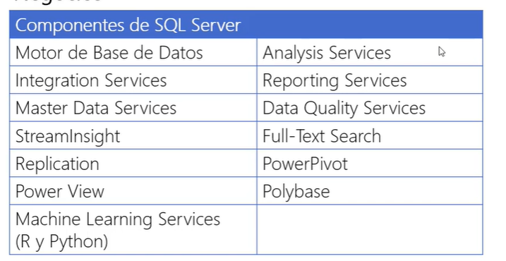
Motor de Base de datos: tablas, bases de datos relacionales
Analysis Services: proveer un servicio, bases de datos multirelacionales, modelos tabulare
Integraction services: bussness inteligent, permite extraer, transformar y carga de datos; cambiar de bases de datos.
Reporting Services: reportes operacionales, informes, nóminas
Master Data Services: “dato único” interfaz integrada para manejar datos de clientes, recopilar información de l¿diferentes bases de datos y poner en una.
Data Quality services: estandarizar la calidad de los datos, difernetes nomr¿bres de ciudades pero que es solo una.
Streaminsight: envia mensajeria de texto. Mensaje asíncrono, se encarga de enviar el mensaje como retiro de dinero y mensaje a celular
Full-text search: búsquedas donde se corrige escritura, búsqueda avanzada.
Replication: a nivel de motor de base de datos, replicar base de datos.
PowerPivot: trabajar con Excel, no se usa mucho
Power View: plugin para Excel, visualizador para gráficos.
Polybase: habilita a las instancias a procesar mediante transa sql (consultar)
Machine Learning Services:

